МДОУ "Детский сад №227"

БЕЗОПАСНОСТЬ
ДЕТЕЙ ЛЕТОМ

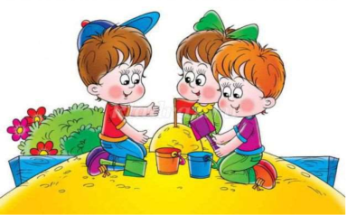

Подготовила: Давыдова Т.В.

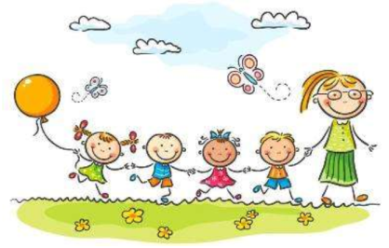
\Для многих из нас лето - это самое долгожданное и любимое время года. И взрослым и детям нравится резвиться на зеленой мягкой травке, греться под теплыми солнечными лучами.
Но мало кто знает, что именно летом:
Увеличивается количество травм и отравлений, ухудшается здоровье. Такая ситуация приходится на самый разгар жары - июль. Особенно беззащитны маленькие дети 1-3 лет.
В этот период малыши очень шустрые и любопытные: хотят все взять в руки, погрызть, - потрогать или за секунду залезть в опасное место. Особенно привлекательны водоемы, ямы, кусты и заросли, ягоды, костры, высокие лестницы и др. Во время прогулки родители всегда должны быть начеку и не оставлять кроху без внимания.

Травмы
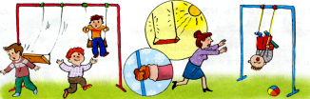
- Не каждый родитель может сразу и точно определить, когда ребенок сломал кость и просто сильно ушибся. Перелом наиболее часто сопровождается болью, потерей подвижности, а месте перелома конечность может изменять форму. Если ребенок сломал кость, незамедлительно окажите ему первую помощь:
- прежде всего необходимо обездвижить поврежденную конечность и успокоить ребенка.
- Постарайтесь обратиться в медпункт как можно быстрее.
- В таких случаях не допустимо заниматься самолечением! Тоже самое надо сделать при вывихе. Ни одно детство не проходит без царапин, ссадин и ушибах ведь любопытные малыши стремиться изучить все новое и не известные для них места.
- Если ребенок порезался
- в первую очередь необходимо промыть рану и постараться остановить кровотечение;
- обработать зеленкой или другой специальной мазью;
- наложите стерильную повязку.
- при ушибах нужно приложить холод к синяку или шишке
Отравление
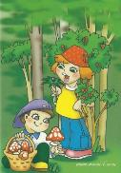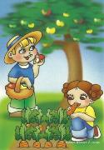
У многих людей есть свои сады и огороды, где летом созревает множество различных ягод и плодов. Тут возникает соблазн угостить ребенка немытыми ягодами прямо с куста или напоить парным молоком.

Для более «взрослых» деток молоко не представляет опасности,а у малышейможет вызвать кишечные расстройства или инфекционное заболевание.

Чтобы ваш малыш не получил пищевоеотравлениялетом старайтесь придерживаться следующих правил:

- нельзя поить кроху сырой водой, даже очищенной через фильтр. Перед употреблением ее лучше прокипятить;

- всегда тщательно мойте ягоды, овощи и фрукты из огорода;

- на жаре всем продуктам свойственно быстро портиться.

- мойте руки перед каждым приемомпищи, особенно после улицы.

Солнце 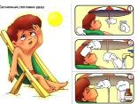
Летом большую часть времени мы проводим на улице под палящим солнцем.Прямые солнечны лучи очень опасны для маленьких детей, которые могут быстро получить ожог или солнечный улар.

Особенно опасно время с 10:00 до 15:00, когда солнце наиболее активно.

При прогулке с ребенком на открытой местности рекомендуется придерживаться следующих правил:

- надевайтена голову крохи панаму или тонкую легкую шапочку;

- одевайте ребенка только в легкую «дышащую»и свободную одежду из натуральной тканей;

- на открытые участки кожи малыши наносите тонким слоем детский защитный крем каждый час и сразу после купания;

- не оставляйте ребенка на солнце не более чем на 30 минут;

- периодически чередуйте пребываниена солнце и в тени.

Организм малыша должен успевать охлаждаться; давайте крохе как можно больше пить.

